深圳市宝安区人民医院
2023年第57期康复科、急诊科、麻醉科设备3项采购公告
采购编号：BYZBCG2023-57
根据国家及省市有关政策和规定，依照公开、公平、公正的原则，深圳市宝安区人民医院拟对以下项目进行公开竞价采购，欢迎合格供应商对下列产品和有关服务进行谈判。公告如下：
一、采购项目的名称及数量：
项目序号 | 项目名称 | 是否进口 | 是否有配套耗材 | 采购数量 | 单位 | 使用科室 | 备注
1 | 经颅磁刺激 | 否 | 否 | 1 | 套 | 康复科 | 具体要求，详见附件
2 | 高压氧氧舱内使用心电监护仪 | 否 | 否 | 2 | 套 | 急诊科 | 具体要求，详见附件
3 | 医用臭氧治疗仪 | 否 | 否 | 1 | 套 | 麻醉科 | 具体要求，详见附件
二､报名时间和地点:即日起至2023年8月25日16:00前,将1.投标书(正本1份)交至宝安区人民
医院立体停车场出口对面A栋201室招标采购管理中心办公室预审;2.电子版文件发送至电子邮箱:①投
标书正本(胶装成册)纸质扫描件(PDF格式)②封面､报价单(价格不填)为word格式｡投标书不用密封,逾
期送达或资料缺项者恕不接受｡
三､投标书要求:具体请下载以下“详细文件”,严格按《投标书模板》准备相应资料｡
四､谈判时间和地点:待定并请关注深圳市宝安区人民医院官网-通知公告-招标公告通知｡参加谈判时,供应商须提供密封报价单和样品演示｡报价单须注明品名､品牌､规格､单位､报价等详细项目｡
五､联系电话: 0755-23051511(万老师､魏老师)｡

深圳市宝安区人民医院

2023年8月15日

谈判须知
1、投标人必须是中华人民共和国境内注册登记的具有独立法人资格的制造商或由制造商授权的具有独立法人资格的代理商。经销商必须取得产品制造商或该产品在中华人民共和国境内总经销商的有效授权，并提供有效授权文件。或有相应维保资质的第三方公司。
2、投标人必须在投标文件中附有国家主管部门核发的有效的《营业执照》、《医疗器械生产企业许可证》，经销商（除医疗器械注册人或备案人以外）必须提供《医疗器械经营企业许可证》（经营范围包含该产品）、《医疗器械注册证》、《注册登记表》和CCC认证（强制认证产品）。参加竞价的供应商必须为制造商或制造商对本项目指定的唯一的合法代理商，必须提供制造商授权书、产品彩页。必须提供产品在深圳和国内的服务单位名单和相应的合同复印件。具体准备证件请按照《投标书模板》。
3、投标人在中国大陆有销售业绩且能够提供良好的售后服务，设备使用无重大事故和不良投诉,承诺不隐瞒产品缺陷及使用过程中可能发生的问题，提供产品质量承诺书（必须包含由于产品因质量原因给患者造成伤害的责任承诺内容）。
4、投标人必须在其投标文件中根据产品特点提供产品使用培训等技术服务的详细内容，技术服务的价格计入投标总价。
5、投标人须免费提供产品使用过程中所需的一切专用辅助工具，配备所响应招标文件中要求的硬件和软件，并保证采购方能正常使用，不需要另外增加其他附件和其他费用。中标人应配备一份纸质招标文件给采购方。
6、非单一来源产品竞价须三家或三家以上投标单位。竞价公司的价格高于深圳市宝安区人民医院拟定的产品底价为废标。产品总报价不可高于人民币30万，超过30万元（含30万元）报价以上均视为弃标。
7、标价应为含税实际供货价，包括设备验收合格前所发生的保险、运输（到指定场地）、检验、安装就位以及调试等一切费用。
8、投标人应提供5份投标书(1正4副)，每份投标书须清楚地标明“正本”或“副本”字样，正本与副本必须一致；若正本与副本不一致，以正本为准。投标书正本的每一页都应由投标人或其授权代表用姓名签字。每份投标书须由投标人法人或其授权代表正确签署。
9、投标人提供的所有书面文件材料均须加盖公司公章。
10、投标人提供的证明文件材料必须是真实的，凡提供货物发票需在国家税务总局全国增值税发票查验平台验证打印，若经核实有虚假证明文件则作废标处理，深圳市宝安区人民医院将拒付该中标产品所使用费用款项，并将投标人列入黑名单，2年内禁止其参加深圳市宝安区人民医院招标采购活动。
11、投标方须承诺本次投标项目报价低于深圳市宝安区人民医院历史采购价，且为在广东省内三甲医院同期的最低价。若有违以上承诺，医院将对其进行以下处罚:①终止合同；②对已使用（已用在病人身上）的该项产品拒付相关费用。③如因价格过高原因而导致医院受到相关经济和行政处罚，深圳市宝安区人民医院将追究投标方相应责任。
12、投标费用：不论投标的结果如何，投标人必须自行承担与参加投标有关的所有费用。
13、服务要求：凡设备须提供5年整机原厂免费全保，维修响应时间为24小时 *365天，接到报修电话后工程师必须在4小时内赶到现场处理故障。凡带检查、检验项目的设备和系统，须免费实现与医院信息化系统无缝衔接。
14、投标人必须接受：需方的采购谈判方法；需方不向落标方解释落标原因，不一定以最低价中标、不退还谈判响应文件。
15、除买方事先书面同意外，卖方不得将自己应履行的全部或部分合同义务转让给他人。
16、如果产品的质量和规格与合同不符，或在质量保证期内证实其产品是有缺陷的，包括潜在缺陷或使用不符合要求的材料，买方报请当地质监、药监等有关部门进行检查后，有权凭质检证书向卖方提出索赔，买方发出索赔通知后20天内，如果卖方未作答复，上述索赔将被视为已被卖方接受。
17、经深圳市宝安区人民医院评审委员会确认预中标单位并经公示3天,由招标采购管理中心通知领取中标/成交结果通知书，凭结果通知书到深圳市宝安区人民医院采购科室签订合同。
18、本项目不允许挂靠和分包、转包，不接受联合体投标。

谈判方法和程序

一、评审谈判响应文件
1、评标工作由医院专门组织的评标委员会进行资格性和符合性评审。
2、在初审阶段，属于下列情况的投标书将不能进入复审阶段：
(1)投标书法定代表人或其授权代表签字、盖章模糊无法辨认的；
(2)所提供文件资料存在故意隐瞒或提供不实内容的；
(3)提供资质材料不完整的。
二、谈判小组
（一）谈判小组依法由5人（含）以上奇数的人员组成。
（二）谈判期间，谈判响应方全权代表必须在场，负责解答有关事宜。
三、采购评审原则与方法
1、采购将采用综合评分法，即按照招标文件中规定的因素包括价格、技术、财务状况、信誉、业绩、服务等进行谈判后，进行最后确认和报价，以最后得分最高的投标人作为中标候选供应商。
2、在采购过程中，出现下列情形之一的，应予废标：
（1）出现影响采购公正的违法、违规行为的；
（2）供应商的报价均超过预算金额，不能支付的；
（3）因重大变故，采购任务取消的；
（4）其他经评审小组一致认定应予废标情形的。
3、在采购过程中，投标人投标报价明显超过市场平均价格，评审小组经评审后一致认定报价不合理的，可以认定其报价无效。
4、需方不向落标方解释落标原因，不一定以最低价中标、不退还谈判响应文件。
四、谈判程序
（一）评审小组审核采购响应文件。评审小组按照资格性和符合性进行审核响应文件。
（二）评审小组汇总并讨论审核情况，确定采购响应方是否符合采购资格。
（三）按标项与各采购响应方进行谈判和评审。
1、必要时由谈判响应方介绍公司的基本情况、产品的性质、用途、销售及价格。
2、谈判小组就讨论和汇总的情况与谈判响应方展开谈判。
3、各谈判响应方在本标项全部谈判结束后按规定时间内进行报价。在医院监察部门监督下，由工作人员当众拆封、唱标。唱标的内容包括投标人名称、投标价格（按照SFDA批准的名称、详细规格型号填写报价，现场递交）。
（四）谈判小组对谈判的情况进行综合评分（总分100分）。技术商务分与报价评审分相加总分最高者为预中标单位。
序号 | 评分因素 | 分值范围 | 评分准则 | 得分情况
技术商务（65分） | 产品认可度 | 40分 | 根据所投设备的技术特点、质量性能等指标横向比较，进行评分。  评分依据：  投标人需提供《技术条款偏离表》，完全符合招标要求的，得满分；注有▲的重要技术要求每1项负偏离，扣 5分；其他一般技术要求每1项负偏离，扣 2分；扣完为止。
技术商务（65分） | 产品性能 | 10分 | 结合本项目的特点，对产品成熟性、稳定性、安全可靠性及其用户数量横向比较，进行评分。  评分依据：  （1）投标文件响应内容全面；  （2）投标文件响应内容具体；  （3）投标文件响应内容针对性强；  （4）投标文件响应内容科学合理；  （5）投标文件响应内容可操作性强。  满足以上五项要求的评价为优，得10分；  满足以上四项要求的评价为良，得7分；  满足以上三项要求的评价为中，得4分；  其它情况的评价为差，得1分。
技术商务（65分） | 安装调试 | 3分 | 对安装、检测、验收、培训计划等横向比较，进行评分。  评分依据：  （1）完全响应招标文件要求；  （2）安装、检测、验收方案贴合实际，施工图及文件完整；  （3）培训计划内容全面、具体，可操作性强。  满足以上三项得3分；满足以上两项得2分 ；满足以上一项得1分；三项均不满足不得分。
技术商务（65分） | 售后计划 | 3分 | 横向对比售后服务计划。售后服务计划评价包括维保期及维修响应时间、应急预案等。评分依据为：（1）维保期及维修响应时间完全符合招标文件要求，得1分；（2）售后计划内容全面，可操作性强，得1分；（3）有科学合理应急预案的，得1分。满足以上三项得3分；满足以上两项得2分 ；满足以上一项得1分；三项均不满足不得分。
技术商务（65分） | 售后服务机构 | 3分 | 投标人常驻深圳市有售后服务机构的得3分;承诺中标后设立常驻深圳市售后服务机构的得3分;其余情形不得分。  评审依据:  提供投标人(或投标人分支机构)营业执照或办公场所的房产证明或房屋租赁合同扫描件或承诺函(格式内容自拟)，未按要求提供相关证明材料(或相关证明材料无法判断是否符合评分要求)的不计得分，原件备查。
技术商务（65分） | 公司技术支持 | 3分 | 在投标文件中：  1.提供技术团队情况的，得1分；  2.提供技术保障方案详情的，得1分；  3.提供工期保证，项目履约进度计划的，得1分。  未提供不得分。
技术商务（65分） | 企业诚信 | 3分 | 投标人在参与政府采购活动中存在被记入诚信档案的情形（被禁止参与政府采购活动除外）且在主管部门相关处理措施实施期限内的，本项不得分，否则得满分。投标人需提供证明材料（以提供诚信承诺为准）。
报价（35分） | 报价超过最高限价和与招标文件有重大偏离的或不能通过评标委员会初审的供应商不列入报价范围，列入报价范围的供应商价格分采用低价优先法计算，即满足招标文件要求且投标价格最低的投标报价为评标基准价，其价格分为满分(35分)。其他投标人的价格分按照下列公式计算：投标报价得分=(评标基准价／投标报价)×35
（五）谈判小组拟制谈判报告。
五、中标通知
（一）谈判结束后，院方将于三日内在深圳市宝安区人民医院官网上发布中标公告，公告期满，如无谈判响应方质疑，由深圳市宝安区人民医院招标采购管理中心签发《中标/成交结果通知书》。
（二）结果通知书发出后，若中标谈判响应方放弃中标，应当承担相应的法律责任。结果通知书对采购人和中标谈判响应方具有同等法律效力。
（三）中标公告期满后，中标公司将来深圳市宝安区人民院采购部门签订合同。

深圳市宝安区人民医院

附件：
一、经颅磁刺激
【配置清单】
1、磁刺激器主机 1台
2、液态内循环冷却系统 1套
3、与惰性液态内循环冷却系统配套的 圆形线圈或八字形线圈 1副
4、重复刺激定位帽 5套
5、管理与控制系统 1套
6、线圈支架 1套
7、运动诱发电位检测模块 1套
【功能要求】
刺激人体中枢神经和外周神经，用于人体中枢神经和外周神经功能的检测、评定，对脑神经及神经损伤性疾病的辅助治疗。
【技术参数】
一、产品性能要求：
1.刺激人体中枢神经和外周神经，用于人体中枢神经和外周神经功能的检测、评定、改善，对脑神经及神经损伤性疾病的辅助治疗。（需提供产品注册证）
2.▲刺激线圈配置：圆形刺激线圈或八字形刺激线圈，能实现双面双向刺激，可根据用户需求免费提供蝶形和动物线圈供临床 研究使用。（应出具刺激线圈图样，线圈背部加装冷却系统的不具备此功能，产品注册证有体现动物线圈型号，锥形线圈需提供实物联机图片）
3.刺激线圈无散热孔，防尘防水。
4.▲冷却系统：内置的一体式液态内循环冷却系统，非风冷或分体的智能液态循环冷却技术。（需提供产品彩页证明）；
5.PC操作管理方式：能实现硬盘储存、USB储存；专家方案、病历管理、以及病历打印输出；刺激模式图形（数字）仿真、温度显示与控制保护；工作站：移动式推车工作站、360°万向调节支架，便于临床操作。
二、主机技术指标
1.▲刺激强度：1.5-6 Tesla,连续可调，最大刺激强度达到6Tesla,若最大刺激强度表述为双向波单边磁刺激强度，则应N 4Tesla0（需提供产品检验报告）；
2.▲刺激频率：0-50Hz,连续可调，允差±5%, 1Hz以内调节步长为0.1Hz，调节精度更高。（需提供产品操作界面截图和产品使用手册）
3.输出脉冲宽度：340us + 20us,若脉冲宽度表述为双向波单边输出脉冲宽度，则应£260u So（需提供产品检验报告）
4.脉冲上升时间：50 P s± 10 u So
5.磁感应强度最大变化率：40KT-80KT/So
6.单序列连续刺激时间单位为“秒”，时间精度为0.01秒。（需提供产品使用手册关键页）
三、软件
1.PC操作管理方式：能实现硬盘储存、USB储存；专家方案、病历管理、以及病历打印输出；刺激模式图形（数字）仿真、温度显示与控制保护。
2.多种刺激模式：单脉冲刺激、重复脉冲刺激、ITBS刺激、CTBS 刺激。
3.治疗方案：内置临床常见标准方案。
4.温度显示与控制保护，刺激线圈表面温度：W40°C。
5.惰性冷却液电阻率＞10MQ。
四、可升级模块
- ▲可升级到近红外脑功能成像系统和智能磁刺激机器人系统，实现精准重复定位和有效地评估TMS疗效，方便用户进行脑功能方面更深层次的研究。（需提供近近红外产品注册证及彩页证明）
- 放式的技术平台，可与国内外的主流肌电诱发电位仪、脑电图等设备兼容。
五、运动诱发电位监测模块技术指标
1.通道数：2通道。
2.▲传输方式：有线模式，釆样率：lOOkHzo （需提供国家药监局认可的第三方机构岀具的检验报告）
二、高压氧氧舱内使用心电监护仪
【配置清单】
名称 | 规格型号 | 单位 | 数量
硬件 | 多参数监护仪终端 | 台 | 2
硬件 | 血压计袖带 | 套 | 2
硬件 | 血氧探头 | 套 | 2
硬件 | 体表温度探头 | 套 | 2
硬件 | 心电导联线 | 套 | 2
硬件 | 多参数电池 | 块 | 2
硬件 | 皮套 | 个 | 2
软件 | 多参数中央监护系统 | 套 | 2
其他 | 说明书 | 本 | 2

【耗材】
心电电极片
【功能要求】
实时监护高压氧舱内重症患者的生命体征，可同步监测心电、呼吸、血压、血氧、脉率、体温 6个参数。
【技术参数】
一、多参数监护仪：
▲1、监测参数：心电、血压、呼吸、血氧、脉率、体温 6个参数；
2、采用TFT高分辨率彩色触摸液晶屏，尺寸3.5-4.5寸；清晰显示波形（心电、脉搏、呼吸）、数值和工作、报警状态信息，操作方便直观。具有自动屏保，防止误操作功能；
▲3、多参数无线 WiFi 实时同步传输，可灵活组网，勿需改造氧舱环境，满足高压氧舱内任意位置监测需要；
4、心电参数：
4.1导 联：I、II、III、aVR、aVF、aVL、V；
4.2输入阻抗：≥10MΩ；
4.3频率特性：0.5Hz～40Hz(-3dB)；
4.4共模抑制比：≥70dB；
4.5监测范围：30～300次/分，允差：±2次/分。
5、呼吸参数：监测范围：15～60次/分，允差：±2次/分；
6、血压参数：
6.1测量模式：手动、自动；
6.2监测范围：收缩压：60～255mmHg，舒张压：30～195mmHg，允差：±5mmHg；
6.3过压保护：38kPa（295mmHg），精度：±6.5kPa（±5mmHg）；
6.4断电保护：断电后，袖带自动放气；
6.5充气时间保护：180S。
7、血氧参数：监测范围70%～100%，允差：±2%；
8、脉率参数：监测范围30～250次/分，允差：≤3次/分；
9、体温参数：监测范围30～42℃，误差：±0.1℃；
10、报警参数：具有声光双重报警功能；
▲11、监护仪可在三倍大气压环境条件下正常运行，能提供第三方机构检测报告；
12、数据通信：无线WiFi；
13、适宜于氧舱内使用，尺寸：≦260mm×180mm×60mm；重量<1.0kg（含电池）；
14、电源：内部电源：DC3.7V,电池电量：≥8000mAh，不间断实时监护≥24小时。
- 中央监护系统软件：
1、支持一屏多窗口同步监测多病人数据，监测床位数可选择，重点病人单窗口重点监护，窗口之间可互换；
▲2、监测数据通过WIFI实时传输并显示于舱外主屏、舱内病人端，舱内舱外监测数据同步显示，同步报警；
3、监测报警及阈值设置，具有电极、血氧探头指夹脱落、电池电量不足等报警功能；
4、具有监测数据存储、统计，监测波形、报警事件、参数趋势图回放功能；
5、病人设备信息管理：病人信息录入、编辑、搜索等功能；
6、支持远程控制测量无创血压；
7、监测报告生成打印；

三、医用臭氧治疗仪
【配置清单】
1.主 机 1台
2.电源线 1根
3.氧气连接管 1根
4、治疗床 1张
5、治疗椅 1张
6、合格证 1份
7、说明书 1份
8、保修卡 1份
9、臭氧专用氧气流量表（0.5L/MIN-2L/MIN） 1个
10、保险丝 1根
11、臭氧水、臭氧油装置 含残气分解装置 2套
12、一次性空气过滤器 1包（100个）
【耗材】
一次性使用输血器、一次性使用血袋 、一次性使用空气过滤器
【功能要求】
满足制备臭氧水、臭氧油、臭氧气体
【技术参数】
▲1、臭氧发生系统：采用‘高石英体’放电技术产生臭氧，并将新型外电极与散热片做成一体内置于臭氧发生器内部，提高了散热效率，有效降低了臭氧发生器的温升，提高了臭氧的产量和浓度；（提供相关资质证明）
2、控制系统：采用嵌入式超高速单片微电脑控制器作为设备核心主控制，系统工作稳定可靠；
▲3.检测系统：采用‘可见光臭氧浓度检测用传感器’，用于控制、检测和分析臭氧实际输出浓度，可实时在线、连续测量，检测精度可到1mg/L，同步采用半导体光源，使用寿命达10万小时，大于紫外线臭氧浓度传感器的5千小时使用寿命；（提供相关资质证明）
4、残气分解系统：内部配置臭氧自循环回收还原系统，具备恒温除湿、自修复、免维护功能，不用时迅速将臭氧分解还原为氧气，通过两侧排风口排放，确保治疗环境空气清洁，达到国标要求；
5、显示系统：配置9英寸真彩触摸液晶显示屏，带汉字语音提示（语音可关闭）、操作功能，设备的工作状态、操作提示、快捷键浓度输入、设定浓度及检测浓度等信息全部实时显示；
▲6、取气系统：连接微电脑控制的智能按键电控取气系统，取气口采用不锈钢全密封模块化结构，无空气进入，无臭氧泄露；
7、具有‘自校零’技术和自动等待保护功能，由于设备长时间连续工作会产生热量，影响臭氧浓度，本设备在十五分钟内不操作将会自动进入等待保护状态；待使用时重新调整浓度；
▲8、机器触屏操作具有快捷键功能，快速直接选择需要浓度，无需等待
▲9、配有自动恒温补偿装置，对温度变化引起的臭氧浓度变化予以补偿，使用后机器设备出气口进行自动杀菌消毒。
10、臭氧水制作：臭氧水具有超挥发性，不适宜存储，医用需要可随时制作所需浓度的臭氧水的容量，简单方便，可靠
11、电源：电压：AC220V
12、.电源频率：50Hz±1Hz
13、环境：环境温度：5℃～40℃
14、.相对湿度：≤80%无结露
15、大气压力：700hpa～1060hpa
16、氧气流量：0.5L／min-2.0L／min(内部自动调节)
17、臭氧水、油装置容量共计1200ML
18、臭氧水浓度可选任意快捷键制作
19、连续出气模式，15-60分钟
20、气源：瓶装医用氧气
21、压力：0.2Mpa～0.35 Mpa
22、安全类型：I类
23、输入功率：200VA
▲24产品性能：输出臭氧浓度：5mg/L～80 mg/L连续可调。
显示误差：≤5%
25、具有III类医疗器械注册证。
26、配套专用治疗床参数：
26.1产品尺寸规格：长度≥190cm，宽度≤60cm，高度53cm-- 95cm
▲26.2第一段靠背可调节角度0到80度
第三段可调节角度0到-85度
26.3伸缩脚轮，调节脚数量≥4个
26.4 360度环形碰触式升降调节开关
▲26.5医用5852阻燃标准PVC
26.6长扶手设计≥40cm
26.7产品有二类医疗器械注册证，CE ,FDA证书
27.治疗椅参数：
27.1产品尺寸规格：椅面直径42cm
27.2高度调节：47-63cm
27.3靠背的高低：23-38cm
27.4靠背角度：0-25度
27.5坐垫前后角度：0~10度
27.6密度海绵垫≥100
27.7国际防爆标准气杆

附：投标书模板
正本

深圳市宝安区人民医院2023年第57期

投标文件
项目编号：BYZBCG2023-57

项目序号：
项目名称：
投标单位：
制造厂商：
联系人:
联系电话： （手机） （办公）
地址：
日期： 年 月 日

备注:一､资料预审时,提交正本1份(纸质胶装封面)交至宝安区人民医院立体停车场出口对面A栋201室招标采购管理中心办公室预审,及相应word格式电子版文件【1､纸质正本扫描件为PDF格式,2､封面､报价单(价格不填)为word格式】,发送到招标采购管理中心｡文件夹请命名为“项目名称-公司名称”)｡二､谈判现场,提交副本4份(纸质胶装封面)､一份密封报价单｡三､节约纸张,请双面打印｡

目 录
1、技术规格偏离表
2、谈判响应书
3、法定代表人授权书（附身份证扫描件）
4、企业法人有统一社会信用代码（三证合一）的《营业执照》扫描件（代理商）
5、医疗器械经营企业许可证扫描件（代理商）
6、制造商或代理商对本项目唯一有效授权证明书(有效期大于三个月)
7、企业法人有统一社会信用代码（三证合一）的《营业执照》扫描件（制造商）
8、医疗器械经营企业许可证扫描件（制造商）（除医疗器械注册人或备案人以外），经销商必须提供《医疗器械经营企业许可证》
9、医疗器械生产企业许可证扫描件（制造商）
10、医疗器械注册登记证(有效期大于三个月)扫描件（制造商）
11、产品质量承诺书
12、投标人诚信承诺函
13、提供通过“信用中国”网（www.creditchina.gov.cn）、中国政府采购网（www.ccgp.gov.cn）等2个官网的信用信息查询记录网络截图件
14、制造商情况简介
15、同类项目成功案例一览表（合同关键页或验收报告原件和扫描件）
16、项目管理主要技术和售后服务人员情况表
17、售后服务计划
18、项目详细实施/设计方案（如有）
19、通过认证的证书(原件备验交扫描件)
20、满足招标功能使用的全配置清单
21、其他：投标资格证明文件，投标服务符合“招标文件”规定的证明文件，及投标人认为必要提供的其他内容。
22、产品说明书（能证明具备所要求的参数）
23、产品彩页（能证明具备所要求的参数的彩色原件）
24、报价表（报价不填）

以上材料复印件须盖企业红章，法人代表授权书须有法人代表签名。若以上材料未能全面提供以至影响评标结果，投标人自负全责。
备注：1、纸质投标文件请按以上《目录》顺序装订成册，必须标注页码，双面打印。
2、投标人联系方式为异地号码的，请在号码前面加“0”。
3、投标书正本的每一页均应加盖公司公章其授权代表用姓名签字，法人代表授权书须有法人代表签名。
1、技术规格/要求偏离表
设备：
序号 | 招标规格/要求 | 投标实际参数  (投标人应按投标货物实际数据如实填写，不能照抄招标要求 | 是否偏离（无偏离/正偏离/负偏离） | 偏离简述
1
2
3
4
5
6
7
8
…
此表可延长

投标人授权代表签字：
（公章）
日期：

职务：

2、谈判响应书

深圳市宝安区人民医院：
(谈判响应方单位全称授权（全名、职务）为全权代表，参加贵方组织的（项目名称）（编号为 ）综合性竞争性谈判活动并投标。为此：
1、我方已详细阅读了全部综合性竞争性谈判文件，愿意接受综合性竞争性谈判文件（招标文件）的各项要求，投标人必须放弃在此方面提出含糊意见或误解的一切权力。
2、我方提供综合性竞争性谈判文件要求的全部资料，并保证其真实性、合法性。
3、我方承诺本次投标项目报价低于贵院历史采购价，且为在广东省内三甲医院同期的最低价。若有违以上承诺，我方愿意接受贵院提出的以下处罚:①终止合同；②对已使用（已用在病人身上）有违上述承诺的产品该院拒付相关费用；③如因价格过高原因而导致医院受到相关经济和行政处罚，医院将追究投标方相应责任。
4、我方理解贵方不一定接受最低投标价或任何贵方可能收到的投标。
5、若中标，我方将按投标文件规定履行合同责任和义务。
6、谈判响应书自开标日起有效期为60个工作日。
7、我方与本综合性竞争性谈判有关的一切正式来往通讯请寄：
地址：
邮编：
电话：
传真：

谈判响应方名称： （公章）
全权代表签字：

投标日期： 年 月 日

不得擅自改变此谈判响应书内容。

3､法定代表人授权书

本授权委托书声明:我 (姓名)系 (投标人名称)的法定代表人,现授权委托我公司的 (姓名)为我公司的投标代表,代表我公司签署本项目的投标文件､参与项目投标､澄清投标文件和处理与该项目有关的一切事务｡在此过程中所签署的一切文件及处理与该项目有关的一切事务,我均予以承认｡
授权书有效期内被授权人签署的所有文件不因授权的撤销而失效｡被授权人无转委托权｡
投标人代表: 性别:
联系电话: 手机:
身份证号码: 职务:
投标人(投标单位):
法定代表人签名或盖章:
授权委托日期: 年 月 日
★必须提供投标人代表有效期内身份证的正反面扫描件(港澳台居民可提供往来通行证),非中国国籍管辖范围的,可提供公安部门认可的身份证明材料,否则将导致投标无效｡
备注:
1､禁止不同投标人委托同一单位或者个人办理投标事宜｡
2､如法人代表出现转授权,则以最终参与评标现场会的被授权人为准｡
法人代表
居民身份证复印件粘贴处
（请加盖骑缝章）

法人代表
居民身份证复印件粘贴处
（请加盖骑缝章）

被授权人
居民身份证复印件粘贴处
（请加盖骑缝章）

被授权人
居民身份证复印件粘贴处
（请加盖骑缝章）

4、企业法人有统一社会信用代码（三证合一）的《营业执照》扫描件（代理商）

5、医疗器械经营企业许可证扫描件（代理商）

6、制造商或代理商对本项目唯一有效授权证明书(有效期大于三个月)
致：深圳市宝安区人民医院

我们 （制造厂商名称） 是按 （国家名称） 法律成立的一家制造商，主要营业地点设在 （制造厂商地址） 。兹指派 （国家名称） 的法律正式成立的，主要营业地点设在 （地址） 的 （投标人名称） 作为我方真正的和合法的 (货物名称品牌型号 代理人进行下列有效的活动：

(1代表我方在中华人民共和国办理贵方第 号招标公告要求提供的由我方制造的货物之有关事宜，并对我方有约束力。

(2作为制造商，我方保证以投标合作者来约束自己，并对该投标共同和分别承担招标文件规定的义务。

(3我方兹授予 （投标人名称） 全权办理和履行上述我方为完成上述各点所必须的事宜，具有替换和撤销的全权。兹确认 （投标人名称）或其正式授权代表依此合法地办理一切事宜。

我方于 年 月 日签署本文件， （投标人名称） 于 年 月 日接受此件，有效期至本项目结束。以此为证。

公司名称： 出具授权书的制造厂商名称：

正式授权签字的代表姓名： 正式授权签字的代表姓名：

职务和部门： 职务和部门：

公章： 公章：

参加竞价的供应商必须为制造商或制造商对本项目指定的唯一的合法代理商。
投标人也可提供有效的制造商的长期经销商证书或代理证书。

7、企业法人有统一社会信用代码（三证合一）的《营业执照》扫描件（制造商）

8、医疗器械经营企业许可证扫描件（制造商）

9、医疗器械生产企业许可证扫描件（制造商）

10、医疗器械注册登记证(有效期大于三个月)扫描件（制造商）

11、产品质量承诺书
投标人能够提供良好的售后服务，承诺不隐瞒产品缺陷及使用过程中可能发生的问题，提供产品质量承诺书（必须包含由于产品因质量原因给医院和患者造成伤害的责任承诺内容）。

12、投标人诚信承诺函

致：深圳市宝安区人民医院:
我公司承诺，在政府采购中无下列行为：
（一）被纪检监察部门立案调查，违法违规事实成立的；
（二）未按规定签订、履行采购合同，造成严重后果的；
（三）隐瞒真实情况，提供虚假资料的；
（四）以非法手段排斥其他供应商参与竞争的；
（五）与其他采购参加人串通投标的；
（六）在采购活动中应当回避而未回避的；
（七）恶意投诉的；
（八）向采购项目相关人行贿或者提供其他不当利益的；
（九）阻碍、抗拒主管部门监督检查的；
（十）履约检查不及格或评价为差的；
（十一）主管部门认为的其他情形。

公司名称（加盖单位公章）：

年 月 日

13、2个指定网站的信用信息查询记录网络截图件
13.1、信用中国信用信息查询记录网络截图件
“信用中国”网（www.creditchina.gov.cn）
提示：必须显示信用记录情况

示例图片:
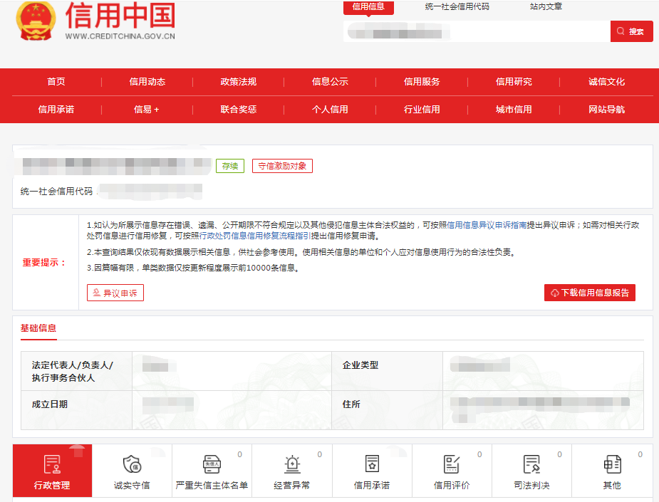
查询截图时间： 年 月 日 时 分（北京时间）

注：供应商必须按要求提供自己单位的信用信息查询记录网络截图件。

13.2、中国政府采购网信用信息查询记录网络截图件
中国政府采购网（www.ccgp.gov.cn）查询
查询路径：首页—点击“政府采购严重违法失信行为记录名单”—输入企业名称 — 查找
示例图片:
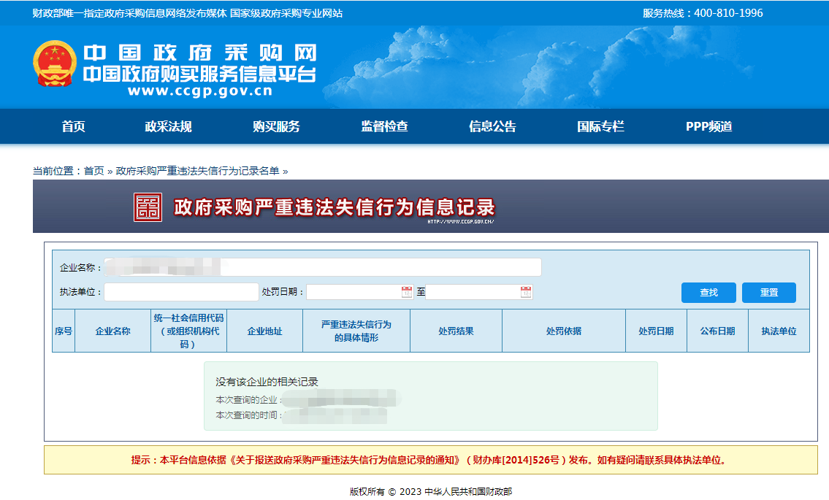

查询截图时间： 年 月 日 时 分（北京时间）

注：供应商必须按要求提供自己单位的信用信息查询记录网络截图件。

14、制造商情况简介
一、公司简介
二、人员状况：
三、设备情况：
四、同类课题开发完成情况：
五、财务状况：

投标人代表：________________________

投标单位：__________________

15、同类项目成功案例一览表
（并请提供产品在深圳和国内的服务单位名单和相应的合同关键页或验收报告扫描件）

投标人名称__________________
序号 | 用户单位 | 项目名称 | 时间 | 规模（金额） | 验收 | 使用科室 | 联系人 | 联系电话
此表可延长

投标人代表________________________

投标单位________________________

年 月 日

注：必须提供合同关键页复印件加盖公章，原件备查

16、项目管理主要技术和售后服务人员情况表
姓名 | 部门和职务 | 职称 | 主要资历、经验及承担过的项目
售后服务部门人数

投标人代表________________________

投标单位________________________

注：投标人应招标文件要求提供售后服务机构的营业执照或者组织机构代码证书复印件。

17、售后服务计划

主要内容应包括：
1、售后服务人员简介；

2、应急维修时间安排；

3、维修服务收费标准（保质期内、保质期外）；

4、主要零配件价格（保质期内、保质期外）；

5、技术培训安排；

6、保修服务计划；

7、其它服务承诺。

投标人代表________________________

投标单位：________________________

18、项目详细实施/设计方案（如有）

19、通过认证的证书(原件备验交扫描件)

20、满足招标功能使用的全配置清单

21、其他：投标资格证明文件，投标服务符合“招标文件”规定的证明文件，及投标人认为必要提供的其他内容。

22、产品说明书（能证明具备所要求的参数）

23、产品彩页（能证明具备所要求的参数的彩色原件）

24、深圳市宝安区人民医院2023年第57期
报价单（价格不填）
项目编号：BYZBCG2023-57
项目序号 | 设备名称 | 投标产品注册名称 | 品牌 | 规格型号 | 单位 | 数量 | 生产厂家 | 单价（元） | 总报价(元)
投标单位：
附：本项目主要配件（耗材）报价（凡医疗耗材须满足以下二者之一条件，并提供1年内有效合同或发票：①全国综合“三甲”医院一家，广东省综合“三甲”医院两家在用产品（试用产品不可）；②广东省综合“三甲”医院三家在用产品（试用产品不可）。）
序号 | 名称（耗品、配件品种） | 投标产品注册名称 | 品牌 | 型号和规格 | 单位 | 数量 | 原产地和  制造商名称 | 单价（元） | 对应的投标设备名称
1.
2.
全权代表签字：（盖章）
日期：

备注:1､报价以人民币为结算单位,报名预审时投标文件须包含报价单(价格不填)｡
2､此表在不改变格式内容时,可自行制作｡
3､谈判现场:递交填好报价的报价单(此报价单必须盖章并单独用信封密封,不要与其他文件装订一起,内容须与预审时提交的产品目录一致,如不一致,以预审时提交的投标目录清单为准)｡

